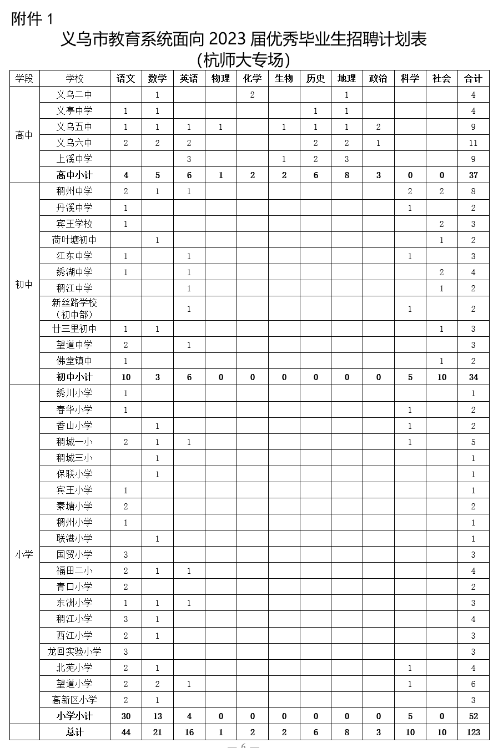
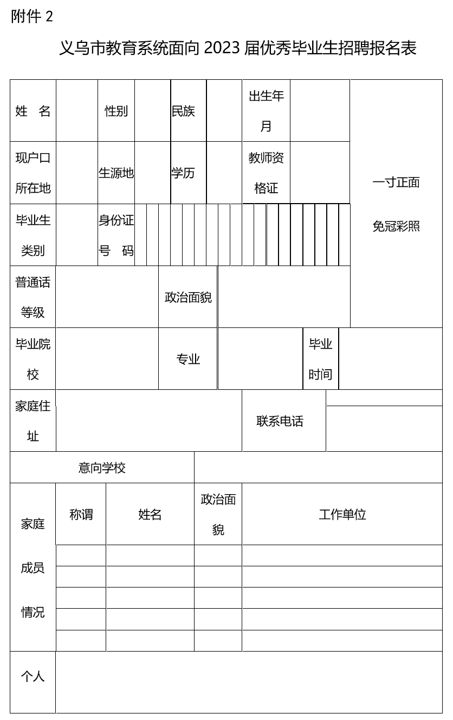
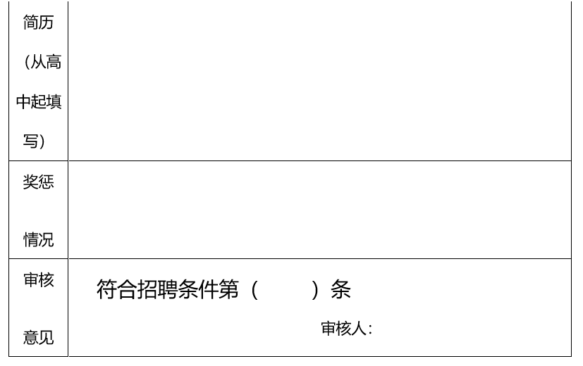
注：1.本表填写内容必须真实完整。2. “毕业生类别”一栏填写应届师范、应届非师范 ；“户口所在地”一栏填写省+县（市、区）；“个人简历”一栏从高中开始填写。
